高雄醫學大學 112 學年度 下 學期 教師專業成長社群期末成果資料表
社群名稱 | 高醫USR教師成長社群
召集人 | 陳培詩老師 | 學院別 |  | 健康科學院
社群主題介紹  (200字內) | 本社群為推動跨領域、跨校的教師專業成長社群-「高醫USR教師成長社群」計畫推動目標為凝聚教師推動創新跨域教學發展共識，提升教學品質，串聯不同領域，累積跨團隊能量，以問題為導向，發展以解決實踐場域議題之創新課程或活動，除了學習如何引領學生在專業教育上精進深耕外，亦可協助拓展跨域專業智能，培養深入瞭解在地問題及推動實踐行動方案之能力，期望幫助教師提升學生產業職場競爭力。
活動概要  (300字內) | 本年度延續112-1學期組織之跨領域高醫USR教師成長社群，持續推動「School Tutor跨域共學聯盟」，舉辦師資培訓或演講，主要參與對象為本校教師，另也開放學生共同參加瞭解環境議題，而因本學期之演講主題中有與醫療院所空氣品質相關，故也開放許多附院職員工前來學習。期望透過師生共學共授，協助本校教師讓空污議題相關之健康促進及環境教育知識逐漸落實至課堂教學中，而本學期推動目標為持續凝聚教師推動創新跨域教學發展共識，提升教學品質，串聯不同領域，累積跨團隊能量，同時提升教師創新教學知能，擴展跨領域學習之USR特色。
本期成果  (請依社群特色及目標列舉，300字內) | 1.本期講題圍繞氣候變遷，後續成果延伸相關議題工作坊與研究，提供多元學習環境及創意課程規劃，滾動式改善及增修微學程、課程，人才培育學術與實務並行。  2.提升教師創新教學知能，整合不同領域師資，擴及醫院端教職員跨域參與學習，實踐以產業需求為導向的跨域整合教育。。
活動照片 | 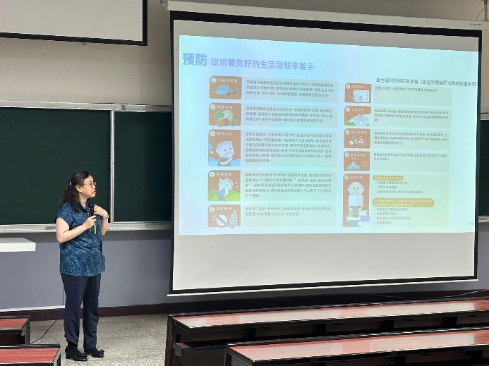 |  | 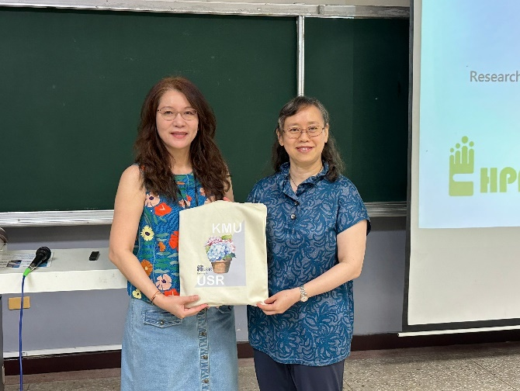
 | 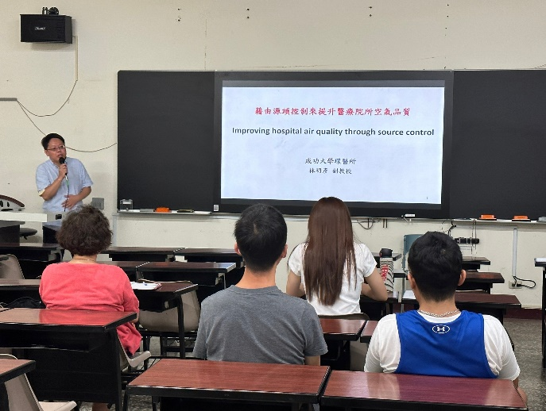 |  | 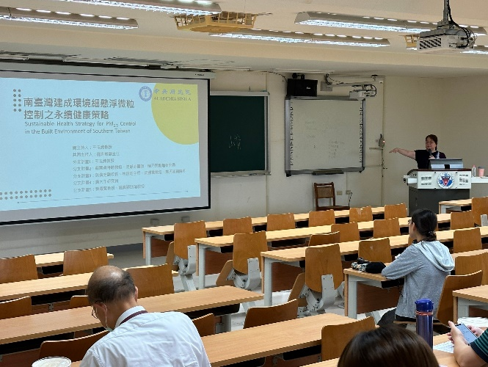
想加入此社群，請聯絡召集人(或協助人員) e-mail:
社群召集人:陳培詩老師pschen@kmu.edu.tw
協助人員:李育嫻助理 R121087@kmu.edu.tw

